Районный суд: его полномочия и статус

В администрации Упоровского района 17 марта прошёл очередной открытый урок права. Открывая встречу, заместитель главы района С.Л. Ожгибесова, поприветствовала ребят и пожелала им активной и творческой работы.
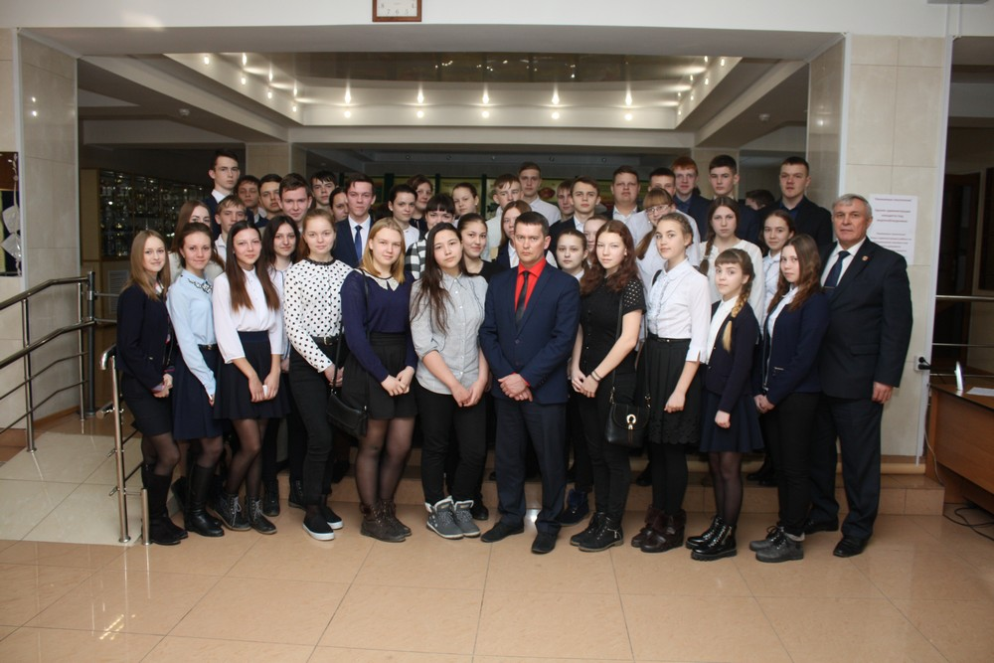
От имени организаторов мероприятия выступил исполнительный директор Тюменской региональной общественной организации выпускников ТюмГУ В.В. Ивочкин. Валерий Викторович озвучил основные направлениях работы, раскрыл цели и задачи проводимого мероприятия, рассказал о реализации Тюменским государственным университетом программы 5-100, о комфортных условиях для студентов ТюмГУ, назвал фамилии выпускников, получивших дипломы университета и сделавших успешную карьеру в оргнах государственной власти, правоохранительных и других структурах, в том числе и федеральных; проинформировал собравшихся о конкурсе творческих работ и предстоящей в апреле 2017 года XΙΙΙ Всероссийской научно-практической конференции.
Судья Заводоуковского районного суда Е.В. Дегтярёв рассказал о работе этого органа, раскрыл структуру и полномочия судебной системы Российской Федерации в целом и Тюменской области в частности. Евгений Валерьевич остановился на работе Заводоуковского районного суда, в сферу деятельности которого входит рассмотрение судебных дел и по Упоровскому району, т.к. в своё время эти суды были объединены, привёл примеры наиболее часто рассматриваемых дел, где в большинстве случаев отмечались преступления, совершённые в состоянии алкогольного опьянения.
Статистика совершаемых преступлений несовершеннолетними показала, что в основном они относятся к кражам и хищению личного имущества, тяжкие преступления встречаются редко. Но и таковые были и несколько человек из числа несовершеннолетних были осуждены к реальным срокам наказания и отправлены в места лишения свободы.
В ходе состоявшейся беседы школьники задавали вопросы о статусе судьи, о предстоящей научно-практической конференции, о проходном балле для поступления в ТюмГУ.

Анастасия Пешкина
помощник исполнительного
директора ТРООВ ТюмГУ

